WNIOSKI I REKOMENDACJE KOMISJI OCHRONY ŚRODOWISKA I ŁADU PRZESTRZENEGOO
nie skutkujące koniecznością ponowienia etapu opiniowania i uzgodnień, mogące jednak wymagać powtórnego wyłożenia projektu Studium do publicznego wglądu.

I. Propozycja zmian proponowanego wskaźnika powierzchni biologicznie czynnej
Istnieje możliwość wprowadzenia do projektu Studium bardziej restrykcyjnych parametrów i wskaźników urbanistycznych niż ustalonych w obowiązujących aktach planowania przestrzennego pod warunkiem zastosowania przepisu umożliwiającego zachowanie zasad, parametrów i wskaźników zabudowy oraz zagospodarowania terenu określonych w obowiązujących planach miejscowych. Pozwoli to na późniejszą weryfikację rozwiązań urbanistycznych na etapie projektów planów miejscowych i zmian obowiązujących planów miejscowych w odniesieniu do nowej polityki przestrzennej gminy określonej w Studium, a potencjalnych konsekwencji finansowych dla budżetu gminy wynikających z art. 36 ustawy o dnia 27 marca 2003 r. o planowaniu i zagospodarowaniu przestrzennym (t.j. Dz. U. z 2024 r. poz. 1130), zwaną dalej ustawą pzp. Wyżej omawiany przepis został już zastosowany w analizowanym projekcie Studium w podrozdziale 4.3.2 kierunków zagospodarowania przestrzennego (str. 205) cyt.: “Dopuszcza się przyjęcie w miejscowym planie zasad kształtowania zabudowy, wskaźników zagospodarowania oraz przeznaczenie terenu wynikające z obowiązującego miejscowego planu.”. Tym samym możliwe jest zastosowanie w projekcie Studium bardziej restrykcyjnych wskaźników urbanistycznych w odniesieniu do powierzchni biologicznie czynnej, zgodnie z tabelą poniżej:
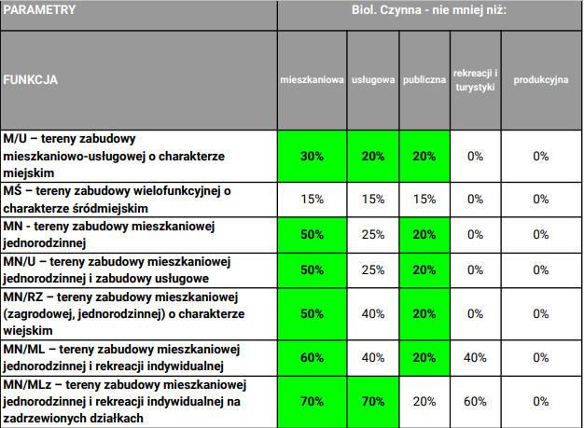
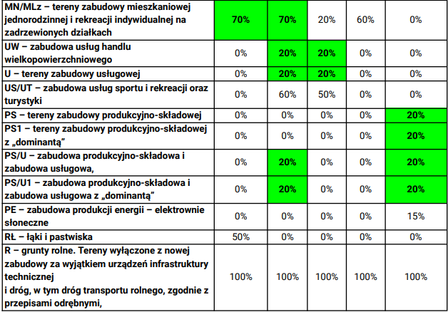
W odniesieniu do terenów oznaczonych symbolami M/U, MN/U, MN, MN/RZ, MN/ML: tereny te obejmują w większości istniejącą zabudowę mieszkaniową jednorodzinną pośród której następuje intensyfikacja struktury urbanistycznej w postaci intensywnej zabudowy mieszkaniowej jednorodzinnej (zabudowa bliźniacza i szeregowa, także w formie budynków mieszkalnych dwulokalowych) oraz zabudowy mieszkaniowej wielorodzinnej (tereny M/U) o gabarytach nawet do 4 kondygnacji lub 5 kondygnacji, w tym poddasza użytkowe. Tak niski udział powierzchni biologicznie czynnej w kontekście naukowo udowodnionych zmian klimatycznych (problemów z miejskimi wyspami ciepła, nawalnymi deszczami, okresowymi suszami) oraz wdrażania rozwiązań sprzyjających gromadzeniu wód deszczowych i opadowych poprzez ich zagospodarowanie bezpośrednio w gruncie, jest niewskazany w celu zachowania jakości zamieszkania obecnych i przyszłych mieszkańców miasta. W kontekście minimalnej powierzchni biologicznie czynnej na terenach przemysłowych i usługowych Rada Miejska zwraca uwagę, że zaproponowane powiększenia minimalnych udziałów tej powierzchni w powierzchni działki budowlanej będą mogły być bilansowane w postaci miejsc do parkowania realizowanych z materiałów półprzepuszczalnych (np. geokrata), a także w ramach zieleni izolacyjnych na obrzeżach nieruchomości w celu separacji zabudowy mieszkaniowo-usługowej od ewentualnych uciążliwości generowanych w ramach prowadzonych działalności na terenach PS i PS/U.
II. Propozycja zmian proponowanego parametru maksymalnej wysokość zabudowy
Analogicznie do zmian minimalnego udziału pow. biol. czynnej możliwe jest zastosowanie w projekcie Studium bardziej restrykcyjnych parametrów maksymalnej wysokości zabudowy, zgodnie z tabelą poniżej: PARAMETRY Wys. Zabudowy - nie więcej niż:
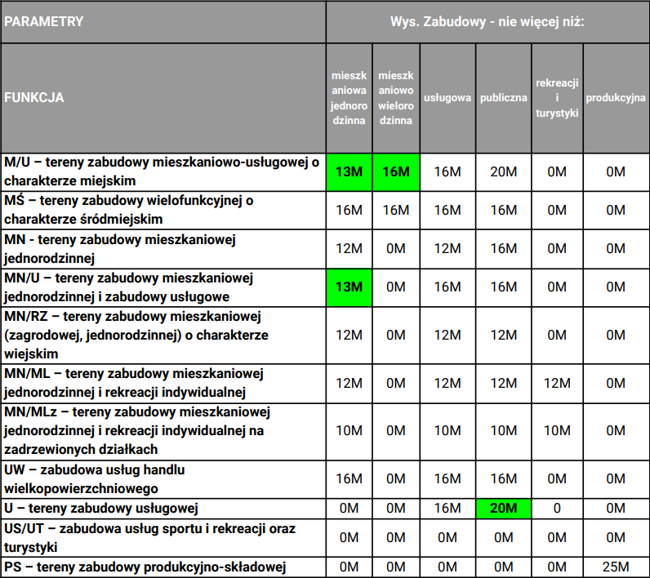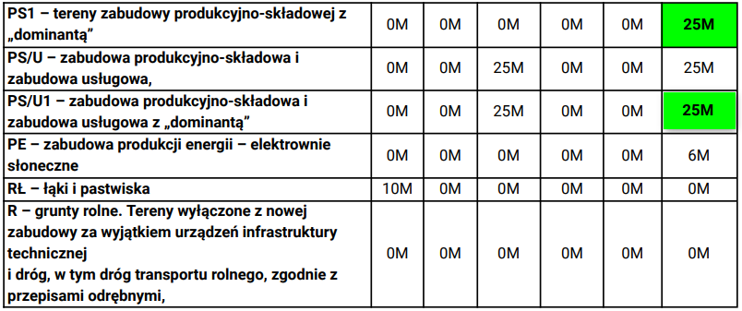

W odniesieniu do proponowanej wysokości budynków mieszkalnych jednorodzinnych na terenach oznaczonych symbolami M/U i MN/U należy wskazać, że tak wysokie budynki mieszkalne jednorodzinne stanowić będą element obcy wśród istniejących budynków mieszkalnych jednorodzinnych. Należy wziąć pod uwagę, że przyjmując wysoko intensywny wariant zabudowy mieszkaniowej jednorodzinnej w formie budynków szeregowych dwulokalowych do 3. lub nawet 4. kondygnacji nadziemnych z wysokim parterem o funkcji usługowej, wysokość takich budynków (biorąc pod uwagę wyłącznie aspekty techniczne) nie powinna musieć przekroczyć 13 m. Dotyczy to kubatur krytych dachem płaskim jak i stromym. W związku z powyższym przyjęcie maksymalnej wysokości zabudowy na poziomie 16 m w mojej ocenie powinna podlegać wtórnej weryfikacji w kontekście celów polityki przestrzennej terenach M/U i ich przyszłej struktury urbanistycznej. W kontekście proponowanej wysokości budynków mieszkalnych wielorodzinnych na terenie oznaczonym symbolem M/U należy wskazać, że tak wysokie budynki mieszkalne wielorodzinne wpływają na krajobraz miasta oraz stanowią konkurencję widokową dla historycznej zabudowy wielorodzinnej centrum miasta na terenach zabudowy wielofunkcyjnej o charakterze śródmiejskim (MŚ). Dodatkowo z uwagi przeciwdziałanie konflikt społeczno-przestrzennym na styku zabudowy mieszkaniowej jednorodzinnej i wielorodzinnej, zabudowa mieszkaniowa na tych terenach powinna charakteryzować się zbliżonymi wskaźnikami i parametrami do istniejącej zabudowy, którą w przeważającym udziale tworzy zabudowa mieszkaniowa jednorodzinna. Zwiększanie intensywności zabudowy poprzez dopuszczenie zabudowy mieszkaniowej wielorodzinnej o wysokości do 20 m na terenach M/U pokrywających znaczną część obszaru miasta jest pierwszym krokiem w kreowaniu polityki przestrzennej gminy w kierunku potencjalnego wykreowania/nasilenia wspomnianych konfliktów. Należy podkreślić, że w przypadku maksymalnej wysokości zabudowy ustalonej w obowiązujących planach miejscowych i przekraczającej wskazane 16 m, możliwe będzie dopuszczenie zachowania ustalonej wysokości zabudowy w obowiązującym planie miejscowym na podstawie przepisu cytowanego we wstępie niniejszej opinii.
III. Propozycja ograniczenia zabudowy mieszkaniowej jednorodzinnej w formie budynków szeregowych dla terenów MN/MLz, MN/ML, MN/RZ, MN i MN/U Rada Miejska wnioskuje już na etapie projektu Studium zakazać (lub zalecić zakaz) ustalania w planach miejscowych przeznaczenia terenów zabudowy mieszkaniowej jednorodzinnej szeregowej lub grupowej, o którym mowa w załączniku nr 1 rozporządzenia Ministra Rozwoju i Infrastruktury z dnia 17 grudnia 2021 r. w sprawie wymaganego zakresu projektu miejscowego planu zagospodarowania przestrzennego (Dz.U. 2021 poz. 2404). Tereny MN/MLz, MN/ML, MN/RZ, MN i MN/U zostały wyznaczone na obrzeżach miasta oraz w części wiejskiej gminy. Struktura urbanistyczna tych obszarów wskazuje na nisko intensywną zabudowę mieszkaniową jednorodzinną w formie budynków wolno stojących oraz zabudowę zagrodową (siedliskową). Ekspansja wysoko intensywnej zabudowy mieszkaniowej jednorodzinnej szeregowej na te obszary jest wysoce niewskazana, z uwagi na konflikty społecznie oraz racjonalne gospodarowanie przestrzenią możliwe do osiągnięcia poprzez ograniczanie intensywnej zabudowy wyłącznie do granic miasta w celu zwiększenia przydatności i efektywności inwestycji celu publicznego związanych z infrastrukturą techniczną i społeczną.
IV. Zabezpieczenie terenów pod usługi publiczne (placówek oświaty - szkoły, przedszkola), i zieleń publicznie dostępną (parki miejskie i wiejskie)
W celu jednoznacznego wskazania infrastruktury społecznej o charakterze usług publicznych, a w szczególności usług oświaty Rada Miejska wnosi o klasyfikację terenów wyznaczonych kierunkach zagospodarowania przestrzennego projektu Studium wzbogacić o “tereny zabudowy usługowej publicznej (UP)”. Tereny te jednoznacznie wskażą istniejące obiekty publiczne oraz planowane w obowiązujących planach miejscowych, a także wyznaczą nowe rezerwy terenowe na gruntach gminnych i Skarbu Państwa. W celu zabezpieczenia wszystkich istniejących i planowanych w obowiązujących planach miejscowych obszarów publicznie dostępnej zieleni w postaci np. parków miejskich i wiejskich Rada Miejska wnosi o uzupełnienie klasyfikacji terenów wyznaczonych w kierunkach zagospodarowania przestrzennego projektu Studium jako “tereny zieleni urządzonej (ZU)” o dodatkowe obszary. Zaleca się weryfikację gruntów gminnych, Skarbu Państwa, a także innych podmiotów, mogący stanowić potencjał w postaci zmiany lub zachowania ich przeznaczenia jako tereny publicznie dostępnej zieleni urządzonej. Przykładem takiej weryfikacji jest część nieruchomości nr 9 obręb 0019 (Identyfikator: 143409_4.0019.9), dla której w obowiązującym planie miejscowym (uchwał Nr 400/XXVIII/2021 z dnia 25 stycznia 2021 r.) ustalono teren oznaczony symbolem 3ZP (zieleń urządzona – parkowa). Projekt Studium nie uwzględnia ustaleń obowiązującego planu wskazując nowy kierunek zmian przeznaczenia terenów tej części nieruchomości wprowadzając teren o symbolu M/U jednoznacznie związany z zabudową. Wskazane zmiany projektowe pozytywnie wpłyną na bilans terenów przeznaczonych pod zabudowę poprzez wyłączenie obszarów zweryfikowanych gruntów z planowanej zabudowy mieszkaniowej. Tym samym da to możliwość wyznaczenia kierunków zmian przeznaczenia terenów związanych z zabudową mieszkaniową w innych miejscach w gminie.
V. Propozycja zapisów odnośnie wprowadzenia zakazów lokalizowania na terenie stref P/U wszelkich przedsięwzięć związanych z przetwarzaniem i sortowaniem, odzyskiwaniem odpadów, biogazowi i wszelkich innych usług uciążliwych powodujących odór, pył i kurz.
W projekcie Studium w podrozdziale 4.3.2 kierunków zagospodarowania przestrzennego (str. 202) znajdują się już odpowiednie przepisy uniemożliwiające w planach miejscowych dopuszczenie lokalizacji obiektów usługowych jak i produkcyjnych i uciążliwym charakterze. Cyt.: ● “Obowiązuje zakaz lokalizowania obiektów i instalacji budowlanych związanych z gospodarką odpadami, w tym zbieraniem, transportem, przetwarzaniem odpadów obejmującym procesy odzysku i unieszkodliwiania wraz z zastrzeżeniami: - zakaz, o którym mowa powyżej, nie dotyczy podmiotu gminnego realizującego zadania z zakresu gospodarki odpadami na podstawie przepisów o utrzymaniu porządku w gminach, - na terenach oznaczonych symbolami: PS, PS1, PS/U, PS/U1 zakaz lokalizowania obiektów i instalacji budowlanych związanych z gospodarką odpadami, w tym zbieraniem, transportem, przetwarzaniem odpadów obejmującym procesy odzysku i unieszkodliwiania nie dotyczy tych z wymienionych działań, które są integralnym elementem procesu technologicznego w ramach prowadzonej innej działalności gospodarczej niż gospodarka odpadami. ● Obowiązuje zakaz lokalizacji przedsięwzięć mogących znacząco oddziaływać na środowisko określonych w przepisach odrębnych wraz z zastrzeżeniami: - zakaz, o którym mowa powyżej, nie dotyczy: inwestycji celu publicznego, inwestycji lokalizowanych na terenach oznaczonych symbolami: M/U (w zakresie budownictwa mieszkaniowego), UW, PG, PE, KK, KS, W, K, G, E, dla których dopuszcza się lokalizację przedsięwzięć mogących potencjalnie znacząco oddziaływać na środowisko określonych w przepisach odrębnych, - dla terenów oznaczonych symbolami: PS, PS1, PS/U, PS/U1: - dopuszcza się lokalizację przedsięwzięć mogących zawsze znacząco oddziaływać na środowisko określonych w przepisach odrębnych, z wykluczeniem gospodarki odpadami w zakresie określonym powyżej, - dopuszcza się lokalizację przedsięwzięć mogących potencjalnie znacząco oddziaływać na środowisko określonych w przepisach odrębnych, z wykluczeniem gospodarki odpadami w zakresie określonym powyżej, - dopuszcza się w miejscowych planach zagospodarowania przestrzennego wykluczenie na konkretnym terenie lokalizacji przedsięwzięć mogących zawsze znacząco oddziaływać lub mogących potencjalnie znacząco oddziaływać na środowisko, zanieczyszczenie akustyczne generowane sposobem zagospodarowania i użytkowania nieruchomości położonych w ramach poszczególnych terenów nie może przekraczać na terenach chronionych akustycznie (np. mieszkaniowych) położonych poza danym terenem, dopuszczalnych wartości równoważnego poziomu hałasu określonego w przepisach odrębnych.” W podrozdziale 7.3.2 w zdaniu cyt.: “W gminie nie wyznacza się terenów dla lokalizacji elektrowni wiatrowych wraz z ich strefami ograniczonego użytkowania i zagospodarowania.” proponuję dodać wykluczenie biogazowni: “W gminie nie wyznacza się terenów dla lokalizacji biogazowni, a także elektrowni wiatrowych wraz z ich strefami ograniczonego użytkowania i zagospodarowania.”. Dodatkowo, we wszystkich ustaleniach projektu Studium dotyczących terenów UW, PS, PS1, PS/U, PS.U1 oraz w rozdziale 16 kierunków zagospodarowania przestrzennego proponuję do sformułowania cyt.: “(z wyłączeniem elektrowni wiatrowych)” dodać wyłącznie biogazowni: “(z wyłączeniem elektrowni wiatrowych i biogazowni)”.

